LISTA DE MACROECONOMIA (2015/2)

RESPOSTAS

***1-) Explique a idéia por trás de se calcular um índice geral de preços para o produto agregado. Em especial, explique os métodos de Laspeyres e Paasche para o cálculo desse índice.***

A ideia por trás de se calcular um índice geral de preços para o produto agregado é *monitorar como os preços dos produtos finais produzidos num país variam ao longo do tempo*. Se de um ano para o outro esse índice aumentar, entende-se que houve inflação; se diminuir, houve deflação.

Quando os valores monetários de produtos finais são somados, acha-se o valor monetário do produto agregado. Esse valor monetário final é em parte quantidade (Y) e em parte preço (P), o *índice geral de preços*, que estabelece preço fictício para o produto agregado de Q1, Q2, …, Qn.

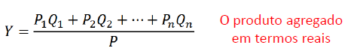

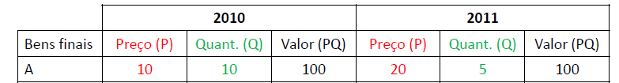

Para calcular esse índice usa-se, entre outros, os métodos de Laspeyres e Paasche.

* Índice de preço de Laspeyres

O índice de Laspeyres pondera preços (p) de insumos (i) em duas épocas, inicial (0) e atual (t), tomando como pesos quantidades (q) arbitradas para estes insumos na época inicial.

Como essas quantidades são consideradas adequadas à época inicial e não à época atual, admite-se que o numerador possa se apresentar super dimensionado e assim *o índice de Laspeyres pode apresentar tendência de elevação*.

------------------------------------------------------------------------------------------------------------------------

O método de Laspeyres consiste em somar os produtos entre os preços do ano mais recente pelas quantidades do mais antigo e dividir essa soma pela soma dos produtos entre os preços do ano mais antigo pelas quantidades do mais antigo, ou seja, observando a variação dos preços para quantidades fixas do ano mais antigo.

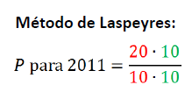

* Índice de preço de Paasche

O índice de Paasche pondera preços (p) de insumos (i) em duas épocas, inicial (0) e atual (t), tomando como pesos quantidades (q) arbitradas para estes insumos na época atual.

Como essas quantidades são consideradas adequadas à época atual e não à época inicial, admite-se que o denominador possa se apresentar, eventualmente, super dimensionado e assim *o índice de Paasche pode apresentar tendência a rebaixamento*.

------------------------------------------------------------------------------------------------------------------------

O método de Paasche consiste em somar os produtos entre os preços do ano mais recente pelas quantidades do mais recente e dividir essa soma pela soma dos produtos entre os preços do ano mais antigo pelas quantidades do mais recente, ou seja, observando a variação dos preços para quantidades fixas do ano mais recente

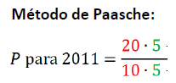

Lembrete:

Laspeyres usa a quantidade inicial como parâmetro

Paasche usa a quantidade final como parâmetro

(Na dúvida, lembrem da ordem alfabética: L = antigo, P = novo)

***2-) A tabela abaixo mostra a renda agregada nominal de um país imaginário para cada ano. A tabela também mostra o índice geral de preços para cada ano. A partir dessas informações, complete a tabela deixando explícito os cálculos feitos para encontrar os valores.***

* Pra mudança de ano base: índice geral dividido pelo índice geral do ano 3

Ex.: 0,8 ÷ 1,25 = 0,64, 1 ÷ 1,25 = 0,8

* Renda real agregada: a renda pelo índice geral de preços do ano base

Ex.: 1000 ÷ 0,8 = 1250

* A variação da renda nominal: a renda nominal de um ano pela renda nominal do ano anterior e pega a %

Ex.: 1000 ÷ 800 = 1,25 (25% +)15

* A variação da inflação (Pi = índice geral de preços do ano i)

Ex.: (P2-P1) ÷ P1 -> (1,2 - 1,25) ÷ 1,2 = -4%

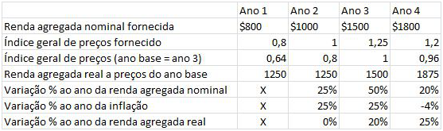

**É (P2-P1)**÷**P1 ou (P2-P1)**÷**P2? O calculo acima está errado, e os da tabela também!**

* Variação da renda agregada real: renda real de um ano pela renda do ano anterior
* (%)Ex.: 1250 ÷ 1250 = 1 (0%)

***3-) Suponha que você tenha a renda agregada nominal do Brasil e dos Estados Unidos para os anos de 2012, 2013 e 2014. Os dados do Brasil estão em R$ e os dados dos Estados Unidos estão em US$. Você quer saber o quão distante o Brasil está dos Estados Unidos nesses anos em termos de renda agregada real. Explique por etapas como faria isso.***

Deve-se converter os dados de renda agregada nominal para o que chamamos de renda agregada real, ou seja, descontando a variação dos preços através do índice de preços com base no ano mais antigo (na questão, 2012). Feito isso, podemos converter a renda agregada real em R$ para US$ usando a taxa de câmbio de paridade de poder de compra. Com isso conseguimos analisar como as economias variaram (crescendo ou diminuindo) e se aproximaram ou distanciaram, deixando de lado fenômenos como inflação e deflação e a diferença dos câmbios.

1

Resumo:

1. Converter renda agregada nominal para renda agregada real (usando o ano mais antigo como base)

2. Converter nova renda agregada real de R$ para US$ usando a taxa de câmbio de paridade de poder de compra

3. Analisar o resultado.

***4-) Como é oficialmente mensurada a taxa de desemprego e qual a dificuldade com os problemas do desalento e do sub-emprego? Qual a diferença entre desemprego friccional, desemprego estrutural e desemprego conjuntural?***

A *taxa de desemprego* é oficialmente mensurada como uma relação entre a População Economicamente Ativa (PEA)* desocupada mas à procura de ocupação e a PEA total. O problema dessa forma de medição é que ela desconsidera as parcelas da PEA em situação de *desalento* – isto é, quem está desempregado e não está buscando ocupação, mas poderia estar ocupado se houvesse vagas – e em situação de *sub-emprego*, ou seja, dando uma falsa impressão positiva.

* População acima de 10 anos que se encontra desempregada, mas está à procura de ocupação

O *desemprego estrutural* consiste nas vagas de trabalho que foram substituídas por máquinas ou processos produtivos mais modernos. O *desemprego friccional* consiste nos profissionais que optam por buscar empregos mais próximos da sua qualificação ao invés de ocupar-se com qualquer vaga. O *desemprego conjuntural* consiste na variação cíclica da economia de um país em função de períodos de dificuldades econômicas.

***5-) Escreva as equações das curvas IS, LM e BP e explique o que a forma de cada uma dessas curvas no plano taxa de juros versus produto agregado representa.***

Curva **IS**, a qual *representa* geometricamente de *todas as combinações entre Y e i* que garantem o equilíbrio do mercado de bens e serviços.

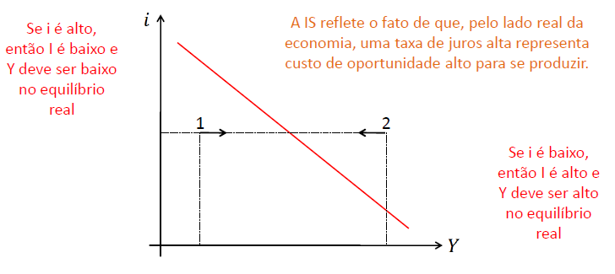

A Curva IS DE UMA ECONOMIA ABERTA, ao representar o equilíbrio entre o Mercado de Bens e Serviços, poderá ser dada pela seguinte equação:

Y = C(Yd) + I(Y, r) + G + NX( )

* Y = Renda Agregada, C = Consumo das famílias, Yd= Renda Disponível, I = Investimento Agregado, r = Taxa de juros, G = Gastos do Governo, NX( )= Saldo em Conta Corrente

Quanto menos inclinada a IS, dada uma mesma variação da taxa de juros, maior a variação necessária do produto para restabelecer o equilíbrio no mercado de bens e serviços.

Ponto 1: por excesso de investimento ,Y tende a aumentar, levando a economia para a direita.

Ponto 2: , Y tende a diminuir, levando a economia para a esquerda.

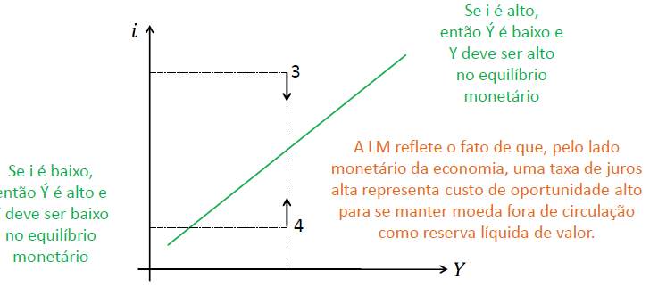

Sobre a Curva LM (Liquidy Money): A Curva LM representa o equilíbrio particular do Mercado de Ativos. Representando a LM o conjunto de pontos de equilíbrio do mercado monetário, qualquer ponto situado fora da LM será um ponto onde onde existirá um excesso de procura ou um excesso de oferta de moeda:

- Ponto 3: apresenta um nível de rendimento semelhante ao do ponto E (equilíbrio), mas a taxa de juro é superior isto implica que existe um excesso de oferta moeda, tal como em todos os pontos à esquerda da LM; e a economia decresce

Ponto 4: ap ndimento semelhante ao do ponto E (equilíbrio), mas a taxa de juro é inferior existe um excesso de procura de moeda, tal como em todos os pontos à direita da LM, e a economia cresce.

A Oferta Total desses ativos será expressa por:

Oferta de Moeda + Oferta de Títulos = Riqueza Financeira

A curva BP = 0 é positivamente inclinada, pois um aumento na renda deteriora a conta corrente (ponto B) e, para que o BP continue em equilíbrio, se faz necessário um aumento da taxa de juros, para melhorar o saldo da conta de capitais, reequilibrando assim o balanço de pagamentos.

Já a inclinação da curva BP=0 depende da mobilidade de capitais. Quanto maior a mobilidade de capitais mais horizontal será a curva BP=0. Nesse caso, um pequeno aumento na taxa de juros será suficiente para atrair capitais que compensem o déficit em conta corrente ocasionado pelo aumento da renda.

***6-) Todo o resto constante (ceteris paribus), para José, taxa de juros alta prejudica o crescimento do país, mas para João, taxa de juros baixa é que é ruim para o crescimento do país. Quem está com a razão? Por quê?***

Ambos estão certos. José acreditando que *taxa de juros alta é ruim para o PIB, tem suas ideias de acordo com a curva IS*. Já João, acreditando que uma *taxa de juros baixa é ruim, concorda com a curva LM*. Na verdade, o *encontro entre as curvas IS e LM define uma situação econômica melhor*, portanto a taxa de juros deve ser algo intermediário. Sem contar que a *taxa de juros não é o único fator a interferir na situação econômica*, deveríamos lidar também com a variação de ofertas e demandas.

Em situação "ceteris paribus", *taxa de juros alta representa alto custo de oportunidade*, o que restringe a renda agregada. Porém, no mesmo cenário, *taxa de juros baixa representa grande quantidade de moeda sendo usada como reserva líquida de valor*, o que diminui a quantidade de moeda em circulação. Ambos os fenômenos são prejudiciais para o crescimento do país.

Alterar a taxa de juros só pode ser positivo para o crescimento do país se junto com ela houverem outros fatores que compensem esse equilíbrio inicial.

***7-) No caso de câmbio fixo, qual política governamental tem maior potencial de afetar o produto agregado: fiscal ou monetária? Por que uma e por que não a outra?***

*No caso de cambio fixo, a política fiscal afeta mais o produto agregado*. Uma politica fiscal expansionista desloca a curva IS para a direita, o que eleva a taxa de juros, incentivando a entrada de capital estrangeiro, o que leva a valorização da moeda e aumento da taxa de cambio. Como o cambio é fixo, o governo compra a quantidade extra de dólar entrando no país a fim de manter o câmbio com um valor baixo, o que injeta mais moeda na economia, deslocando LM para a direita. Então a curva de demanda agregada também se desloca à direita, ocorrendo aumento do produto agregado.

A política monetária expansionista teria apresentado resultados diferentes, diminuindo a taxa de juros, o que desencorajaria a entrada de capital estrangeiro. Como o cambio é fixo, o banco central iria precisar vender títulos a fim de recolher a moeda injetada para manter a cotação estável e como resultado, a curva de demanda agregada não se deslocaria e o produto agregado não sofreria alterações.

*“Galera eu tenho uma dúvida que está me confundindo muito: Quando os juros (i) aumentam, faz com que entre capital estrangeiro. Logo o dólar, por exemplo, se desvaloriza e o real valoriza, certo? O Banco Central precisa comprar ou vender títulos para colocar mais R$ na economia? Então o que eu preciso fazer com E^P/P para estabilizar caso eu esteja em câmbio fixo? Assim que alguém responder eu apago isso aqui. Obrigado :D”*

*ps. deixa ai...vai q alguem tem a msm duvida.*

*R: Em cambio fixo vc mexe na formula da LM, controlando a quantidade de moeda m com emissao ou compra de titulos. Quando o juros está alto e cambio fixo vc precisa comprar dolares que estao entrando em excesso, então vc emite titulos para a moeda não desvalorizar que vai manter o cambio fixo. ( lembre-se que cambio fixo o governo é o responsável para manter a taxa de cambio fixa e a variavel que ele pode controlar é a quantidade de moeda m. ).  
Desculpem se falei alguma merda...foi oq eu entendi :)*

***8) No caso de câmbio livre, qual política governamental tem maior potencial de afetar o produto agregado: fiscal ou monetária? Por que uma e por que não a outra?***

*No caso de câmbio livre, a política governamental monetária possui maior potencial de afetar o produto agregado*. *A política monetária expansionista* desloca a curva LM para a direita, reduzindo a taxa de juros do país. Isso desencoraja a entrada de capital estrangeiro, desvalorizando o real, diminuindo a taxa de câmbio e incentivando as exportações – visto que o produto brasileiro ficou mais barato. O aumento das exportações liquidas desloca a curva IS para a direita. Em suma, a curva de demanda agregada é deslocada para a direita, o que aumenta o produto agregado.

*A política fiscal expansionista*, por outro lado, desloca a curva IS para a direita, o que aumenta a taxa de juros interna. O aumento da taxa de juros incentiva a entrada de capital estrangeiro, valorizando o real, aumentando a taxa de câmbio e desencorajando os países estrangeiros a importar (visto que a mercadoria brasileira se tornou mais cara). A redução das exportações liquidas desloca a curva IS para a esquerda. Em resumo, a curva de demanda agregada não é deslocada, mantendo o produto agregado inalterado.

***9-) Um país apresenta oferta agregada positivamente inclinada e está com o balanço de pagamentos positivo. Se esse país quiser manter o câmbio nominal estável, o que se espera que ocorra com a taxa de juros, o índice geral de preços e o produto agregado para que o balanço de pagamentos retorne ao equilíbrio? Explique a dinâmica.***

(As respostas são apenas versões diferentes entre si)

*Resposta 1:*

Se o balanço de pagamento está *positivo*, isso quer dizer que há uma entrada de dólares muito grande no país, pois suas taxas de juros estão atrativas para o mercado externo.

Essa entrada de dólares causaria uma valorização da moeda local – aumenta da sua procura –, mas como o governo quer deixar o câmbio estável, ele pode comprar excesso o de dólares que está entrando no país, fazendo com que a quantidade de moeda local em circulação aumente; ocasionando o deslocamento da curva LM para a direita. A estabilização da taxa de câmbio também evita o deslocamento da curva IS para a esquerda.

Com essa estratégia, espera-se que a taxa de juros diminua, o produto agregado aumente e, como a curva está positivamente inclinada, o índice geral de preços também sofrerá aumento em decorrência do aumento do produto agregado.

*Resposta 2:*

O balanço de pagamento *negativo* implica que há uma saída excessiva de dólares no Brasil. Isso significa que, a primeiro momento, o real se encontra desvalorizado e a taxa de câmbio está baixa. Visto que a taxa de câmbio foi fixada pelo Banco Central, os especuladores financeiros começam a tentar aumentar a taxa de câmbio. A ação dos especuladores, contudo, diminui a quantidade de moeda em circulação, deslocando a curva LM para a esquerda. O resultado desse deslocamento, bem como a implicação da inclinação da curva de oferta agregada pode ser melhor compreendido através dos gráficos abaixo:

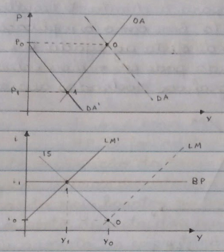

A partir dos gráficos acima, conclui-se que houve aumento da taxa de juros, redução do produto agregado e redução do índice geral de preços (deflação).

***10-) Um país apresenta oferta agregada positivamente inclinada e está com o balanço de pagamentos positivo. Se esse país deixar o câmbio nominal livre para flutuar, o que se espera que ocorra com a taxa de juros, o índice geral de preços e o produto agregado para que o balanço de pagamentos retorne ao equilíbrio? Explique a dinâmica.***

(As respostas são apenas versões diferentes entre si)

*Resposta 1:*

Se um país está com o *balanço de pagamentos positivo*, isso significa que a entrada de dólares está maior do que a saída, pois os juros estão interessantes para o mercado externo. Esta entrada de dólares faz com que a procura por moeda local aumente, porém, como o governo intervirá na compra de dólares para inserir mais moeda local na economia, o câmbio local será valorizado. Devido a esta valorização, as exportações diminuirão e as importações aumentarão, diminuindo o valor de NX e consequentemente deslocando a curva IS para a esquerda. Isso causará diminuição na taxa de juros, diminuição do produto agregado e diminuição de Y, que acarreta na diminuição do Índice Geral de Preços, já que a oferta agregada encontra-se positivamente inclinada.

*Resposta 2:*

O *balanço de pagamentos negativo* implica que há uma saída excessiva de dólares no país. Isso significa que, inicialmente, a moeda nacional se encontra desvalorizada, a taxa de câmbio está baixa e, portanto, os produtos nacionais estão mais baratos (de acordo com o ponto de vista de outros países). Visto que foi adotada uma política que permite a flutuação da taxa de câmbio, a situação descrita anteriormente aumenta as exportações liquidas, o que desloca a curva IS para a direita. O resultado desse deslocamento, bem como a implicação do fato de a curva de oferta agregada ser positivamente inclinada, pode ser melhor entendido por meio dos gráficos mostrados abaixo:

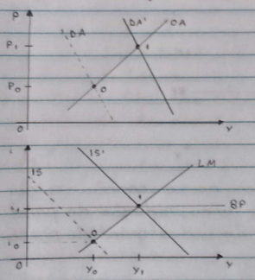

A partir dos gráficos acima, pode-se concluir que houve aumento da taxa de juros, aumento do produto agregado e aumento do índice geral de preços (inflação).

***11-) Assuma que um país com oferta agregada positivamente inclinada está inicialmente em equilíbrio real, monetário e externo. Explique como um choque negativo de oferta tal como um choque de alta do preço internacional do petróleo pode eventualmente levar a um problema de inflação crônica (inercial) com estagnação do produto.***

(As respostas são apenas versões diferentes entre si)

*Resposta 1:*

No curto prazo, um choque de oferta negativo leva a um produto agregado Y mais baixo, mas a um nível de preços agregado mais elevado, com o recuo para cima e para esquerda da curva de oferta.

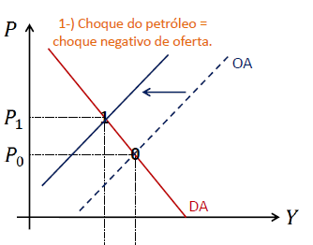

Com base na figura, temos uma retração da oferta. Para um mesmo nível geral de preços, a quantidade que as organizações desejam oferecer é menor, pois não vale a pena elas produzirem, já os custos dos insumos estão maiores devido ao choque. É o caso, por exemplo, do aumento do custo de matérias-primas por alguma restrição na sua disponibilidade. Para uma mesma curva de demanda agregada, as quantidades diminuem e os preços aumentam. Tudo isso culmina em um risco país mais elevado e desvalorização da taxa de câmbio. Esta situação de diminuição de produto e aumento de preço é chamada de estagflação, ou seja, estagnação com inflação, ou, ainda, recessão com inflação.

*Resposta 2:*

Um choque negativo de oferta reduziria o produto agregado, fazendo com que o balanço de pagamentos torne-se mais dependente da conta capital e financeira, o que eleva o risco país, e portanto, obriga a taxa de juros a subir para manter o prêmio de risco. Essa alta de juros eleva a balança de pagamentos e, consequentemente, o índices de preços, o que fará com que os trabalhadores exijam reajuste salarial, fechando o ciclo da inflação crônica, já que o reajuste salarial causará nova elevação nos preços.

***12-) Explique como o milagre econômico proporcionado pela continuação da política de substituição de importações durante o regime militar acabou se tornando um problema de crescente endividamento interno e externo (em outras palavras, explique o que ficou conhecido como ciranda financeira).***

(As respostas são apenas versões diferentes entre si)

*Resposta 1:*

A política de substituição de importações trouxe capital estrangeiro para o país, e aumentou a taxa de juros a fim de cobrir a dívida interna. O que atraiu ainda mais dólares através da conta capital financeira, elevando o endividamento externo do país. Os investimentos estrangeiros na economia nacional só caíram, ainda mais em 1973 com a crise do petróleo. Em determinado momento já não era mais possível pagar a dívida, então a taxa de câmbio se torna livre, desvalorizando a moeda nacional.

Em 1979 ocorre nova crise do petróleo, seguida pela declaração de moratória do México em 1982, o que afastou ainda mais os investimentos na América do sul. O Brasil teve de abrir seu mercado para exportação, e mesmo assim não conseguiu sanar a dívida, o que levou em 1987 a declaração de moratória do país.

*Resposta 2:*

O milagre econômico consistia na política de substituição de importações, ou seja, um processo de industrialização a fim de diminuir a dependência das importações e exportações no mercado interno. O problema é que ao longo desse processo, para manter o balanço de pagamentos equilibrado, surge uma dependência maior dos dólares adquiridos através da conta capital.

Para financiar esse processo de industrialização, o governo contrai dívidas externas, o que eleva a taxa de juros e, consequentemente, atrai dólares. Esta entrada de moeda estrangeira na economia (re)financia a dívida externa gerada pelos investimentos estatais. Para evitar que o câmbio flutue descontroladamente, o Banco Central atua no mercado cambial para controlar a moeda, o que a curto prazo cria maior pressão inflacionaria.

Para aliviar a situação inflacionária, o Banco Central atua novamente no mercado financeiro, dessa vez ofertando títulos públicos (dívida interna) a juros altos. Esse ciclo se repete, cada vez elevando mais a inflação e o endividamento interno e externo do governo.

***Legenda***

IS – investment saving (melhor deixar como IS mesmo)

LM – liquidez da moeda

BP – balanço de pagamentos

OA – oferta agregada

DA – demanda agregada

Y – renda agregada = produto agregado

i – taxa de juros

P – índice geral de preços

NG – gastos do governo

CC – conta capital

NX – balança comercial

E – câmbio

(continua...)

Coisas que afetam a ***BP*:**

risco país; balança comercial; taxa de juros

Coisas que afetam a ***IS*:**

gastos do governo; balança comercial; índice geral de preços

Coisas que afetam a ***LM*:**

taxa de juros; índice geral de preços

Coisas que o governo ***PODE*** fazer pra controlar a economia:

* colocar ou retirar moeda de circulação (através da taxa de juros; emissão de papel moeda; comprar moeda estrangeira para segurar câmbio; vender moeda estrangeira para segurar câmbio; vender títulos públicos para obter moeda local) — política monetária (se aumentar a quantidade de moeda local disponível, expansionista, se não, reducionista)
* - gastar mais ou menos (aumentar ou reduzir NG) — política fiscal (se aumentar NG, expansionista, se reduzir, reducionista)

P2 - Macro

1. **Sobre o conceito de PIB, não é correto dizer que:**
2. PIB seja a soma monetária de valores ad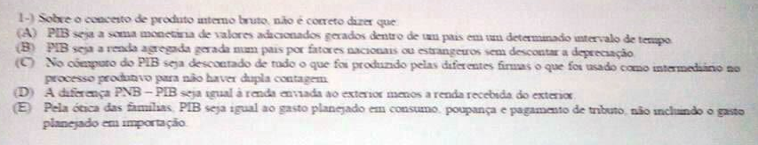icionados gerados dentro de um país em um determinado intervalo de tempo.
3. PIB seja a renda agregada num país por fatores nacionais ou estrangeiros sem descontar a depreciação.
4. No composto do PIB seja descontado de tudo o que foi produzido pelas diferentes firmas o que foi usado como intermediário no processo produtivo para não haver dupla contagem.
5. A diferença PNB - PIB seja igual a renda enviada ao exterior menos a renda recebida no exterior.
6. Pela ótica das famílias, PIB seja igual ao gasto planejado em consumo, poupança e pagamento de tributo, não incluindo o gasto planejado em importação.

**R: Alternativa “B”**

Acredito que a B está correta, pois PIB = PIL + Depreciação, ou seja, sem descontar a depreciação, portanto a B não seria a resposta correta.

Mas o PIB não considera renda gerada por fatores estrangeiros, certo?

Então, não sei direito, achava que exportação também contava para o cálculo do PIB

Então, por essa lógica, a alternativa errada é a “A”? Pois não são somente os valores dentro do país?

São somente valores dentro do país, pq o que é exportado é produzido no país

**Então é alternativa “B” mesmo, PIB não considera fatores estrangeiros**

**é a B mesmo? E nos casos de exportação?**

Produto INTERNO bruto, é apenas para caso interno, não leva em consideração valores externos, é tudo que foi produzido internamente no país. Se foi exportado depois não importa, mas é o que a gente fez. :)

O slide 10 da aula 9 fala que exportação conta pro PIB )))):

Fala que exportação NÃO conta.

OW PESSOINHAS, A DE BAIXO É QUAL HEIN?

TÔ ACHANDO QUE É A B MESMO, NO QUE VOCÊS APOSTAM?

é a B

***É a B MESMO***

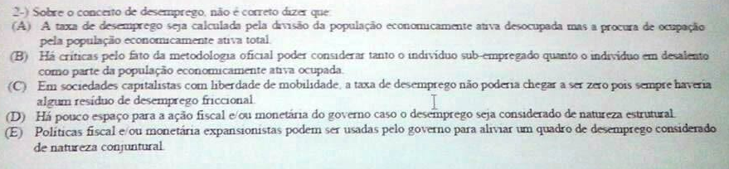

***Igual P2 Manhã - P2 noite***

**2-) Sobre o conceito de desemprego, não é correto dizer que;**

**Resposta: B) Há criticas pelo fato da metodologia oficial poder considerar tanto o individuo sub-empregado quanto o indivíduo em desalento como parte da população economicamente ativa ocupada**

R: Na verdade, na B está falando que esses indivíduos são considerados ocupados, então a B está correta. Verdade… essa tá difícil hehe. Acho q a errada é a C pq “não poderia chegar a zero” é mt forte, no maximo “seria dificil chegar a zero”

Pior que o desemprego friccional é justamente o chamado "natural", oriundo de deslocamentos... Então em teoria ele nunca seria zero mesmo! :/

Seria alternativa “D”? Desemprego estrutural pode ter incentivo do governo?

Não pode ser a alternativa “D” porque desemprego estrutural é um tipo de desemprego natural e realmente o governo não tem como o governo agir.

Por que a E não está errada?

Porque o desemprego conjuntural é o único tipo de desemprego que o governo pode controlar através de políticas fiscal e monetária.

**ALÔ CLÃ, A RESPOSTA É B**

**A alternativa correta é a alternativa B porque o desalento não é considerado ocupado nem desempregado e portanto, não entra no cálculo do índice de desemprego.**

**Tem que achar a INcorreta :( então não é B**

**É a incorreta que é a alternativa que corretamente responde à questão.**

**/\ Então… é a B. Porque ele diz que desalento entra no cálculo, mas na verdade ele não entra como PEA**

n é a B não

a B tá certa caraio

a B tá certa não manolx  
é a B msm pq n ta na PEA total-. ele n ta ocupado nem a procura de ocupação

A PEA inclui tudo. Desalento, subemprego e os empregados.

**PEA não inclui desalento não. Do Wikipedia:**

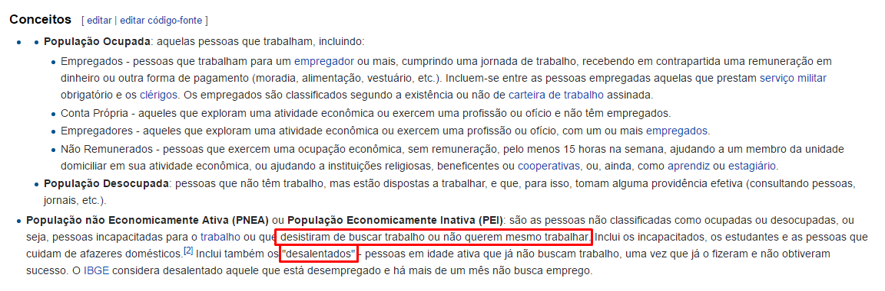

**Ou seja, alternativa B!**

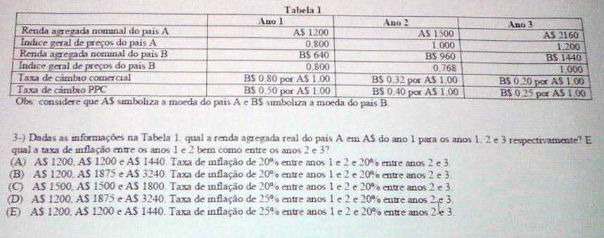 ***Igual P2 Manhã - P2 Noite***

**R: E) A$ 1200, A$ 1200 e A$ 1440. Taxa de inflação de 25% entre anos 1 e 2 e 20% entre anos 2 e 3**

**Alternativa “E”**

Tx. Inflação de 1 p/ 2: (1,000 - 0,800) / 0,800 = 25% ou com os novos índices: (1,25 - 1,00) / 1,00 = 25%

Tx. Inflação de 2 p/ 3: (1,200 - 1,000) / 1,000 = 20% ou com os novos índices: (1,5 - 1,25) / 1,25 = 20%

Acho que o ano base está como o dois, ai teria que transformar para o 1 dividindo todos

os índices gerais de preços por 0,800x`

Ai pode dividir cada produto nominal pelo índice que você achou (pela conta de cima) encontrando o produto real.Então:

Para o Ano 1: 0,800/0,800 = 1; 1200/1 = 1200;

Para o ano 2: 1,000/0,800 = 1,25; 1500/1,25 = 1200;

Para o ano 3: 1,200/0,800 = 1,5; 2160/1,5 = 1440;

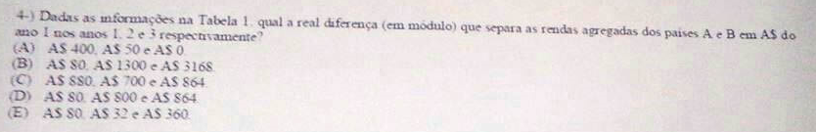

***Igual P2 Manhã - P2 Noite***

**4) Dadas as informações na Tabela 1, qual a real diferença (em módulo) que separa as rendas agregadas dos países A e B em A$ do ano 1 nos anos 1, 2 e 3 respectivamente?**

**Alternativa B ou D**

R: Qual taxa de câmbio deve ser considerada? Esta PPC? Creio que a taxa de cambio considerada deve ser a comercial pois a PPC seria utópica => Ela não é utópica não =) lá no slide ele fala "É calculada e publicada para uma determinada cesta de bens por instituições internacionais como o Banco Mundial e o Fundo Monetário Internacional"

A temos: 1200, 1200 e 1440 A$ (calculado no ex anterior)

B temos: 640 B$, 1000B$ e 1152 B$ (da mesma maneira como calculado no ex anterior)

B convertendo para A$ para a PPC de 0,5 que é a taxa de cambio do ano 1 temos:

1280, 2000 e 2304 A$.

Fazendo a diferença entre {1280, 2000 e 2304} e {1200,1200,1440} temos 80,800 e 864 (em módulo): **Alternativa D!**

Rendas agregadas:

Logo para os anos 1,2 e 3 no país A temos: **1200, 1200 e 1440** A$ (calculado no ex anterior)

-para os anos 1,2 e 3 no país B temos: 640 B$, 1000B$ e 1152 B$ (da mesma maneira como calculado no ex anterior)

-modificando os dados sobre B convertendo para A$ para a taxa de cambio de 0,8 que é a taxa de cambio do **ano 1** temos:

-**800, 1250 e 1440** A$.

Fazendo a diferença entre {800,1250,1440} e {1200,1200,1440} temos 400,50 e 0 (em módulo): **Alternativa A** (me corrijam se eu estiver errado)

CLÃ

COMO FAZ ESSA? DEIXEM OS CALCULOS AQUI POR FAVOR, ESTÁ CONFUSO

Acredito que essa seja a **Alternativa B** a correta. Pois como escrito na resolução do exercício 3 da lista (um pouco mais acima), tudo que devemos fazer nesse caso é mudar o índice de preço do país B com base no ano 1 e calcular o produto real (como já foi mostrado) e usar a PPC, o que dá exatamente os valores da alternativa B. (<---resposta correta)

Por que a PPC ao invés da taxa de cambio comercial? como vc chegou na B?

Porque a PPC considera o produto enquanto a comercial é aplicável pro mercado financeiro, mas deu os valores da alternativa C…

***É A C, USA OS PPC USADO NO ANO BASE***

Fazendo com o PPC do ano base no ano 1 não daria a resposta D? não pq vc tem que converter as coisas pro B

Fazendo aqui deu D, usando tudo ano 1 como base :/

**Qual a resposta, clã? C !**

**B!**

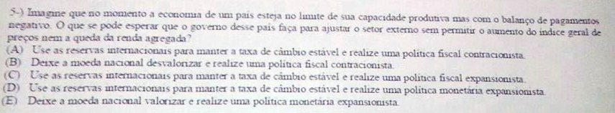

***Igual P2 Manhã - P2 Noite***

**5) Imagine que no momento a economia de um país esteja no limite da sua capacidade produtiva mas com o balanço de pagamentos negativo. O que se pode esperar que o governo desse país faça para ajustar o setor externo sem permitir o aumento do indice geral de preços nem a queda da renda agregada?**

**R: Alternativa C**

**C) Use as reservas internacionais para manter a taxa de câmbio estável e realize uma politica fiscal expansionista**

(Slide 13 aula 11)

Uma economia no “Limite da capacidade produtiva” tem a ver com sua FPP (curva que delimita a capacidade produtiva), quer dizer que se ela tentar aumentar Y, não conseguirá e terá inflação (aumento de P).

Se BP < 0 : quer dizer que ela está abaixo do equilibrio (Slide 19, aula 10) e existem mais moedas estrangeiras saindo do que entrando no país (“Sangrando dólar”).

Portanto existem duas maneiras de se ajustarem as curvas sem aumento de preço ou queda de Y:

**Com Câmbio Fixo:**

Para manter o câmbio fixo, o governo deverá vender moeda estrangeira (dólares), adquirindo reais e diminuindo m (pois está tirando reais do mercado) isso causa o deslocamento da LM para esquerda. Para evitar que o deslocamento da LM faça o Y diminuir, o governo deverá fazer política fiscal expansionista deslocando a IS para direita.

(Isso pode ser visto no Slide 13 da Aula 11)

**Com Câmbio Livre:**

Se o cambio é livre, como há um excesso de moeda estrangeira (dólar) saindo do país, a tendência é a moeda nacional (real) se desvalorizar e com isso NX crescerá, provocando o deslocamento da IS para direita.

Para evitar que ocorra um aumento de preço pelo deslocamento da IS, o governo deverá realizar uma política monetária contracionista, deslocando a LM para esquerda.

(Isso pode ser visto no Slide 13 da Aula 11)

Logo, a única alternativa correta seguindo essa lógica é a alternativa C.

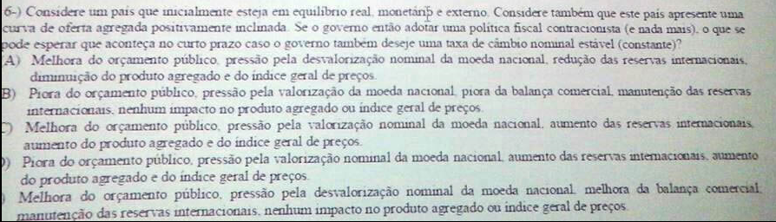

***Igual P2 Manhã - P2 Noite***

**6-) Considere um país que inicialmente esteja em equilíbrio real, monetário e externo. considere também que este país apresente uma curva de oferta agregada positivamente inclinada. Se o governo então adotar uma politica fiscal contracionista ( e nada mais), o que se pode esperar que aconteça no curto prazo caso o governo também deseje uma taxa de câmbio nominal estável (constante)?**

**R: Alternativa A**

1. **Melhora do orçamento público, pressão pela desvalorização nominal da moeda nacional, redução das reservas internacionais, diminuição do produtos agregado e do índice geral de preços**

Política fiscal contracionista quer dizer que o governo aumentará tributação e/ou diminuirá gastos, levando NG (= Gastos - Tributação) para baixo (e consequentemente melhorando o orçamento público), o que deslocará a IS para esquerda entrando em um novo equilíbrio com a LM, tendo uma queda no indice geral de preços P e no produto Y.

Isso causará uma situação parecida com o exercício anterior, onde a BP fica acima do equilíbrio real e monetário, ou seja, BP < 0 onde mais moeda extrangeira sai do que entra no país.

A partir daí, é a mesma lógica do exercício anterior. Como o governo que manter o câmbio estável, então ele queima as reservas internacionais vendendo dólares e recolhendo moeda nacional (real) diminuindo m o que faz a LM se deslocar para esquerda atingindo um novo equilibrio real, monetário e externo.

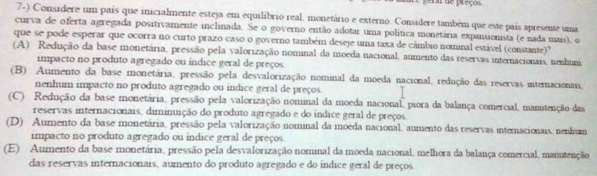

***Igual P2 Manhã - P2 Noite***

**7-) Considere um país que inicialmente esteja em equilíbrio real, monetário e externo. Considere também que este país apresente uma curva de oferta agregada positivamente inclinada. Se o governo então adotar uma politica monetária expansionista (e nada mais), o que se pode esperar que ocorra no curto prazo caso o governo também deseje uma taxa de cambio nominal estável(constante)**

**B) Aumento da base monetária, pressão pela desvalorização nominal da moeda nacional, redução das reservas internacionais, nenhum impacto no produto agregado ou indice geral de preços**

**R: Alternativa B**

Política Monetária expansionista quer dizer que o governo compra títulos colocando mais moeda em circulação, o que aumenta a base monetária m. Com o aumento de m, a LM se desloca para direita entrando em um novo equilíbrio com a IS.

Novamente temos BP < 0 e usamos a mesma lógica dos exercícios anteriores: pressão será feita para a desvalorização da moeda, porém o governo resolve adotar uma política de cambio fixo, o que o força a vender moeda extrangeira e reduzir suas reservas internacionais.

Ao fazer isso, o governo diminuí m o que causa o deslocamento da LM para esquerda voltando ao índice de preços e produto iniciais.

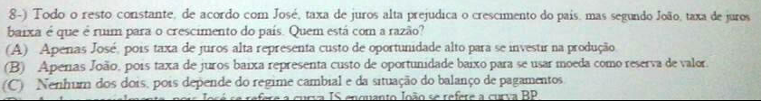

***Não caiu P2 Manhã - Caiu na P2 Noite***

**8-) Todo o resto constante, de acordo com José, taxa de juros alta prejudica o crescimento do país, mas segundo João, taxa de juros baixa é que é ruim para o crescimento do país. Quem está com a razão?**

**E) Nenhuma das alternativas anteriores é correta**

**R: Alternativa “E”.**

Taxa de juros alta tem suas ideias de acordo com a curva IS.

Taxa de juros baixa tem suas ideias de acordo com a curva LM, para afetar positivamente a BP a taxa de juros deve ser elevada.

A “D” está errada porque João se refere à LM. e nao à BP. José que se refere a IS e João se refere à LM.Pode crer

Em situação "ceteris paribus", *taxa de juros alta representa alto custo de oportunidade*, o que restringe a renda agregada. Porém, no mesmo cenário, *taxa de juros baixa representa grande quantidade de moeda sendo usada como reserva líquida de valor*, o que diminui a quantidade de moeda em circulação. Ambos os fenômenos são prejudiciais para o crescimento do país.

Entao seguindo essa logica Joao estaria falando da IS pq a IS é inversamente proporcional ao juros. João está falando que taxa de juros baixa é ruim para o país porque representa grande quantidade de moeda sendo usada como reserva líquida de valor, o que diminui a quantidade de moeda em circulação, deslocando a LM para a esquerda. Entendi mas e José? Pq seria a IS? Pq José fala que juros altos são ruins pq *representa alto custo de oportunidade*, o que restringe a renda agregada, deslocando a curva IS para a esquerda.vlw

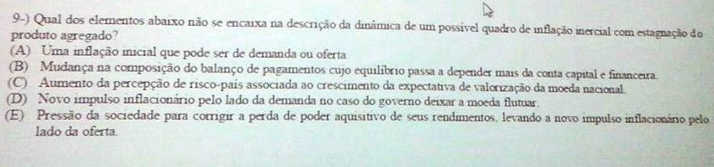

***Igual P2 Manhã - Não caiu P2 Noite***

**9-) Qual dos elementos abaixo não se encaixa na descrição da dinâmica de um possível quadro de inflação inercial com estagnação do produto agregado?**

**C-) Aumento da percepção de risco-país associada ao crescimento da expectativa de valorização da moeda nacional**

**R: Alternativa C.**

Uma inflação inercial pode ser iniciada por uma inflação de oferta ou demanda (como ele alou na aula) então não pode ser a A.

Acho q é a C pq o cenario interno está melhorando e o juros pra aplicar no país está alto, logo nao faz sentido ter inflaçao por causa dessa melhoria

Pelo que eu sei a inflação inercial apenas acontece com um choque negativo na curva de oferta, não na de demanda, então a resposta é a A.

***Igual P2 Manhã***

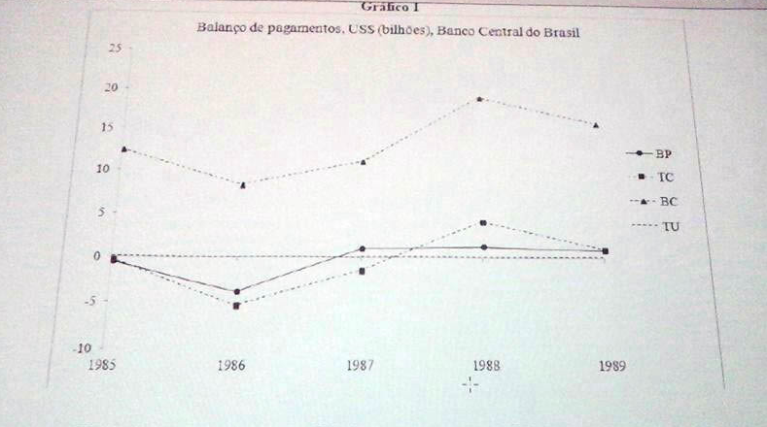

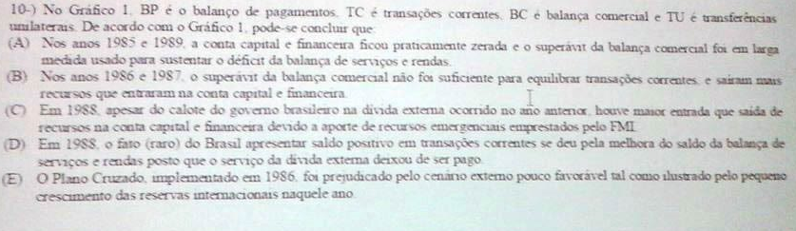

**Caiu P2 Noite**

1. **Nos Anos 1985 e 1989 , a conta capital e financeira ficou praticamente zerada e o superávit da balança comercial foi em larga medida usado para sustentar os déficit da balança de serviços e rendas**

**R: Alternativa A.**

Só lembrando:

BP (Balanço de Pagamentos) = TC (Transações Correntes) + CC (Conta Capital e Financeira)

TC = BC (Balança Comercial) + BRS (Balança de Serviços e Rendas)

Mesmo com BC alta, a BP e a TC estão abaixo de zero.

Calma, a BP não está abaixo de zero em 1987, logo acho que é a alternativa **A**.

Acredito que seja a A mesmo, pois BC está dando a mesma coisa que BSR, por isso TC está dando 0 (já que TC = BC + BRS).

Mas TC não está dando zero, esta variando conforme o tempo.

Na alternativa A, ele fala anos 1985 e 1989, apenas esses dois, não o que acontece entre eles e nesses dois anos a TC está zerando. Então é A msm né